Ζ. Ράπτη: Στήριξη και ενίσχυση των υπηρεσιών Ψυχικής Υγείας Σύρου
06/05/2021

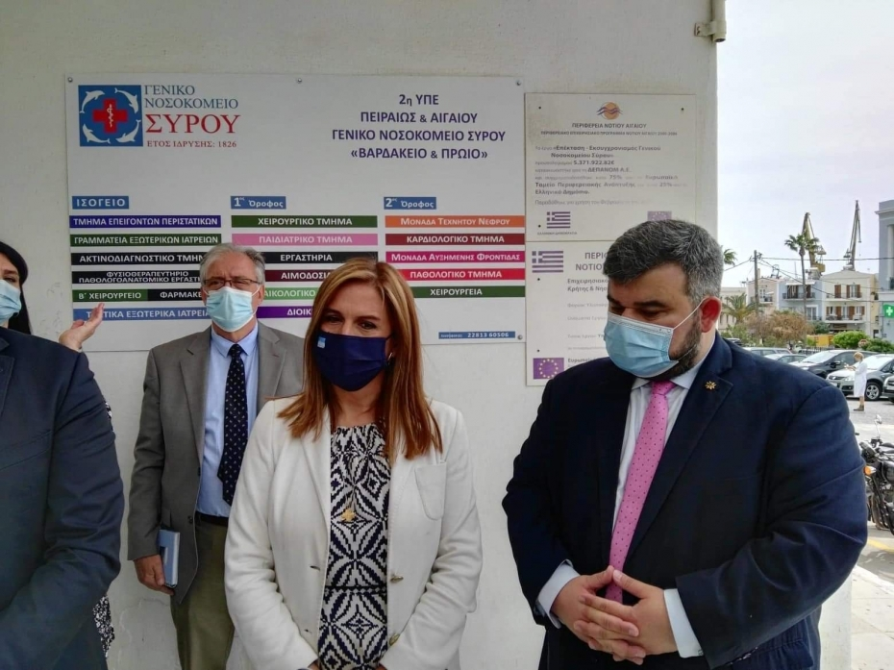
Τη στήριξη και ενίσχυση των Υπηρεσιών Ψυχικής Υγείας της Σύρου ανακοίνωσε σήμερα η Υφυπουργός Υγείας Ζωή Ράπτη, κατά τη διάρκεια επίσκεψής της στο Γενικό Νοσοκομείο Σύρου.
Η Υφυπουργός επισκέφτηκε το Γενικό Νοσοκομείο Σύρου, όπου ενημερώθηκε από τον Διοικητή Μιχαήλ Ζουλουφό καθώς και το υγειονομικό και διοικητικό προσωπικό για τη λειτουργία των υπηρεσιών Ψυχικής Υγείας του νησιού.
Ειδικότερα, ενημερώθηκε για τη λειτουργία του εξωτερικού Ιατρείου Παιδοψυχιατρικής και την πρωτοβουλία του Νοσοκομείου για την εφαρμογή της Τηλεψυχιατρικής, τη λειτουργία του Ιατρείου Μνήμης και των Ομάδων Άνοιας και του ΚΕΦΙΑΠ, καθώς και για τις ανάγκες σε προσωπικό και υποδομές.
Στη συνέχεια επισκέφτηκε τον Επίσκοπο Καθολικών π. Πέτρο Στεφάνου με τον οποίο συζήτησαν για τις επιπτώσεις της πανδημίας και την πολύτιμη προσφορά της Εκκλησίας στους ανθρώπους που έχουν ανάγκη, καθώς και την συνεισφορά της στην ενημέρωση του κοινού για την αξία των εμβολιασμών κατά της COVID-19
Ακολούθησε συνάντηση με τον Δήμαρχο Σύρου – Ερμούπολης, Νικόλαο Λειβαδάρα και τους Αντιπεριφερειάρχες Κυκλάδων, Γεώργιο Λεονταρίτη και Μεταφορών, Μάρκο Δαδάο με τους οποίους συζήτησε την ένταξη έργων Ψυχικής Υγείας στα σχεδιαζόμενα Περιφερειακά Επιχειρησιακά Προγράμματα 2021-2027.
Η Υφυπουργός έκανε την ακόλουθη δήλωση:
«Κατά τη διάρκεια της επίσκεψής μου στη Σύρο, με ιδιαίτερη ικανοποίηση διαπίστωσα ότι, ακόμη και αυτή την εξαιρετικά δύσκολη περίοδο, το Νοσοκομείο παρέχει υψηλού επιπέδου υπηρεσίες στο νησί και στην Περιφέρεια Νοτίου Αιγαίου. Αξίζουν θερμά συγχαρητήρια στο προσωπικό του εξωτερικού Ιατρείου Παιδοψυχιατρικής για την εφαρμογή της ψηφιακής τεχνολογίας στο έργο του.
Στόχος μας είναι η ενίσχυση των υπηρεσιών Ψυχικής Υγείας στην περιοχή, η οποία χρειάζεται επιπλέον δομές και υπηρεσίες. Λόγω της νησιωτικότητας πρέπει να δώσουμε έμφαση στην τηλεψυχιατρική και την τηλεσυμβουλευτική καθώς και στις κινητές μονάδες, τομείς που το Υπουργείο Υγείας σχεδιάζει συγκεκριμένα προγράμματα, αξιοποιώντας κάθε διαθέσιμο εθνικό και ευρωπαϊκό πόρο».

